Jueves
01
de diciembre

Tercero de Primaria
Matemáticas

La compra más barata

Aprendizaje esperado: representación e interpretación en tablas de doble entrada, o pictogramas de datos cuantitativos o cualitativos recolectados en el entorno.

Énfasis: usar la información contenida en diferentes portadores de información matemática para responder algunas preguntas.

¿Qué vamos a aprender?

Seguirás aprendiendo a usar la información contenida en diferentes portadores de información de datos cuantitativos y cualitativos.

Recuerda que ayer aprendiste lo importante que es tener una buena alimentación, hacer ejercicio y dormir las horas necesarias, con ello mantenemos en buenas condiciones nuestro sistema inmunológico.

Pero también es importante que los alimentos que compramos no solamente sean de buena calidad sino también deber ser económicos.

Por eso es importante que veamos dónde conviene más comprar los alimentos.

¿Nos acompañas? Hoy haremos una tabla donde compararemos los precios de algunos alimentos en dos lugares diferentes.

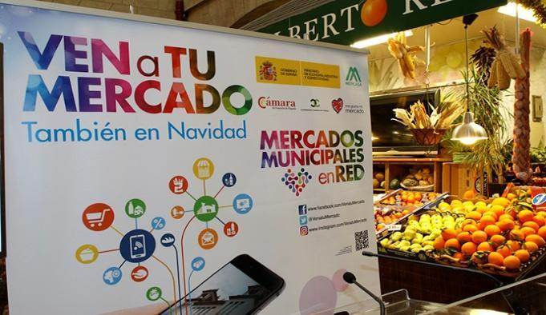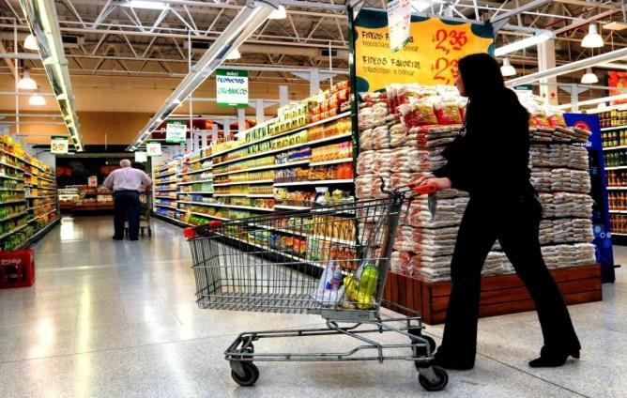

¿Qué hacemos?

Siempre es necesario saber dónde le conviene a uno comprar.

Es cierta la frase “peso ahorrado, peso ganado”.

Carlos es un alumno de la maestra Martha y en una junta su mamá le comentó que compra en dos lugares los alimentos, uno es el mercado de la colonia y a veces también compra en un supermercado muy cercano a su casa. Considera que la calidad de los alimentos en ambos lugares es buena, pero los precios son diferentes.

Sería importante que la mamá de Carlos hiciera una comparación de precios de los productos que compra en un lugar y en otro para ver si puede ahorrar algo.

Te parece si apoyamos a la mamá de Carlos a que identifique donde le conviene comprar y también nos sirve a nosotros porque usaremos una tabla de doble entrada para analizar la información.

Se le sugirió a la mamá de Carlos que registrara los precios de algunos productos y entre todos organizaríamos la información para que ella decidiera dónde comprar. Aquí tenemos lo que nos compartió.

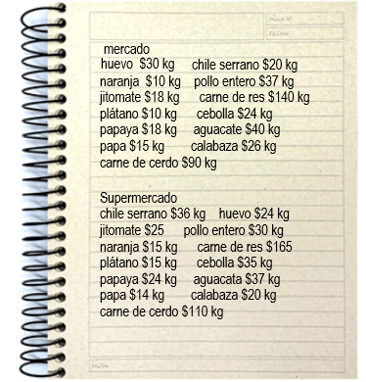

Aunque se lee claramente la información está revuelta y eso dificulta comparar precios. Con la tabla se va a facilitar saber en dónde conviene comprar.

Se pueden juntar los alimentos en los que son de origen animal y anotarlos primero, después las verduras y, al final, las frutas. Entonces los productos de origen animal son: carnes de res, carne de cerdo, pollo entero y huevo; luego colocamos las verduras: chile serrano, jitomate, papa, aguacate y calabaza; ahora anotamos las frutas: plátano, naranja y papaya.

Muy bien, así es más fácil comparar precios.

- ¿Dónde le conviene comprar el huevo?

Pues en el supermercado le cuesta $6 menos.

- Ahora analiza, ¿en qué lugar le conviene comprar la fruta?

Pues como fruta se tiene el plátano, la naranja y la papaya, y el kilogramo de los tres productos es más económico en el mercado.

¡Así es!

- Si quiere comprar carne de res y de cerdo, ¿dónde le conviene comprarla?

Pues en el supermercado está más cara, así que le conviene comprarla en el mercado también.

- Y el pollo, ¿Dónde cuesta menos?

En el supermercado es el precio más económico.

- Si va a comprar verduras, ¿Dónde le conviene comprarlas?

Aquí hay un conflicto. ¿Por qué?

Porque hay algunas que son más baratas en el supermercado y otras en el mercado.

- Bueno, y entonces, ¿Qué sugieres?, ¿Cómo se puede resolver ese conflicto?

Se le pudiera sugerir que no compre todas las verduras en el mercado, sólo aquellas que son más baratas y cuando vaya al supermercado compre las demás. Al fin que los dos le quedan cerca. E igual haría con los demás productos.

¿Tú qué opinas, estás de acuerdo? Siempre es bueno ahorrar un poco. Ya vimos que cuando tenemos la información ordenada y clara, nos permite tomar buenas decisiones, en este caso que ayudan a la economía de la familia de Carlos.

Bueno, ahora hagamos un juego.

Bien, mira se tienen dos tablas, una que es de referencia y otra que es para anotar los puntos que vayamos logrando.

Aquí anota el nombre de los jugadores, puedes poner todos los renglones que quieras, según sea el número de jugadores y también tenemos 2 dados de diferente color.

 | 1 | 2 | 3 | 4 | 5 | 6
1 | 3 | 2 | 1 | 0 | 0 | 0
2 | 2 | 3 | 2 | 1 | 0 | 0
3 | 1 | 2 | 3 | 2 | 1 | 0
4 | 0 | 1 | 2 | 3 | 2 | 1
5 | 0 | 0 | 1 | 2 | 3 | 2
6 | 0 | 0 | 0 | 1 | 2 | 3

 | Número de turno
Nombre | 1 | 2 | 3 | 4 | 5 | Total
Jugador 1 | 18
Jugador 2 | 18

Los colores de los dados se asocian con esta tabla. Por ejemplo, si yo tiro los dados y me cae 4 en el dado azul y 5 en el dado rojo, sumo estos números y el resultado lo multiplico por el valor del lugar donde se cruzan el cuatro azul y el cinco rojo que es 2.

Así que yo tendré 4 + 5 (de los dados) son 9 por 2 (de la tabla) son 18. Así que en mi primer tiro yo tendría 18 puntos.

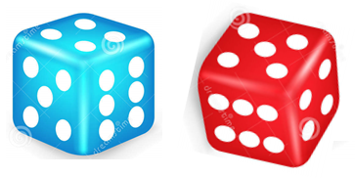

Hagamos otro ejemplo, ahora tira tú los dados.

Tira los dados: el azul cae 3, el rojo 3, cruce también vale 3. Sumo puntos de los dados y nos dan 6 y lo multiplico por el número 3 de la casilla correspondiente al cruce y también son 18 puntos. Se anotan en la tabla de puntos correspondientes al primer tiro de (nombre del jugador 2): tiro 1, 18 puntos.

Después de los 5 turnos de cada uno, se suman puntos y el que logró más gana el juego.

¿Ya viste que aun estudiando nos podemos divertir?

Estos juegos puedes hacerlos con la familia o con tus amigos, siempre y cuando tengas los cuidados correspondientes y uses tu cubreboca y laves tus manos.

Bueno, al construir una tabla, es muy importante elegir los nombres de las filas y las columnas y que donde se cruzan ambas irá la información que las une.

Podrías inventar un juego donde uses este tipo de tablas.

Si te es posible consulta otros libros y comenta el tema de hoy con tu familia. Si tienes la fortuna de hablar una lengua indígena aprovecha también este momento para practicarla y plática con tu familia en tu lengua materna.

¡Buen trabajo!

Gracias por tu esfuerzo.

Para saber más:
Lecturas

https://www.conaliteg.sep.gob.mx/

